Nawet 8 proc. na inwestycji w mieszkania
Z informacji uzyskanych przez portal nieruchomości Dompress.pl od przedstawicieli firm deweloperskich wynika, że w mieszkania na wynajem inwestuje coraz więcej osób. Można na nich zarobić nawet do 8 proc. Jak wielu jest klientów inwestycyjnych, na jakie mieszkania stawiają?

O stopniowym powrocie inwestorów na rynek mieszkaniowy mówi Radosław Bieliński z Dom Development. - Inwestorzy najczęściej wybierają mieszkania jednopokojowe lub nieduże dwupokojowe na osiedlach dobrze skomunikowanych z centrum miasta, w rejonach o rozwiniętej infrastrukturze, na ogół dokonując zakupów za gotówkę, informuje rzecznik prasowy Dom Development.
Magdalena Rurarz, dyrektor działu sprzedaży i marketingu w Victoria Dom potwierdza, że daje się zauważyć wzrost liczby klientów kupujących mieszkania w celach inwestycyjnych. Podkreśla, że najważniejszym kryterium jest dla nich cena, im niższa tym lepiej, oraz lokalizacja. Wybierają kawalerki lub mieszkania dwupokojowe o najmniejszym metrażu w inwestycjach znajdujących się w miejscach zapewniających dobrą komunikację.
Sławomir Szczakowski, dyrektor ds. sprzedaży w firmie Dantex podaje, że klienci inwestycyjni najczęściej decydują się na mieszkania jednopokojowe w cenie do 250 tys. zł albo dwa pokoje o metrażu do 45 mkw. w kwocie do 350 tys. zł. Przyznaje, że dla tej grupy kupujących liczy się przede wszystkim lokalizacja.
Dyrektor biura sprzedaży ConceptHouse Mokotów w Atlas Estates - Karolina Krzemińska zauważa z kolei, że liczba zapytań ze strony klientów inwestycyjnych utrzymuje się na stabilnym poziomie. Szacuje, że wśród kupujących jest ich około 15-20 proc., a największym uznaniem cieszą się mieszkania dwupokojowe o metrażu 40-50 mkw. lub większe kawalerki, w których można wydzielić dodatkowy pokój.
Spośród warszawskich inwestycji Atlas Estates, najwięcej mieszkań, które klienci przeznaczają pod najem sprzedaje się w budynku ConceptHouse Mokotów, zlokalizowanym nieopodal Mokotów Business Parku oraz na osiedlu Capital Art Apartments, położonym na granicy Śródmieścia i Woli. Inwestorzy poszukują w nich głównie lokali o korzystnej proporcji liczby pomieszczeń do metrażu, które gwarantują wyższą rentowność przy niższym koszcie zakupu.
Karolina Krzemińska z Atlas Estates wskazuje na jeszcze jedną grupę klientów inwestycyjnych - młode pary, które zakupione mieszkanie po kilku latach zmieniają na większe. W miarę osiągania wyższych dochodów i powiększania się rodziny, dotychczasowy lokal przeznaczają na wynajem i w ten sposób stają się inwestorami.
Urszula Hofman ze spółki HB Inwestor działającej w ramach Grupy Inwest szacuje, że ok. 30 proc. klientów nabywa mieszkania w celach inwestycyjnych. - Obecnie, kiedy lokaty bankowe mają niskie oprocentowanie, a inne formy inwestowania kapitału mogą być ryzykowne, najprostszym i od lat sprawdzonym sposobem jest inwestycja w nieruchomość. Często klienci kupują mieszkanie z myślą o dzieciach, a wcześniej mieszkanie jest wynajmowane i przynosi dochód. Na ogół wybierają lokale o metrażu do ok. 40 mkw. - wyjaśnia Urszula Hofman.
Wśród klientów firmy Marvipol, osoby kupujące mieszkania w calach inwestycyjnych stanowią ok. 10-15 proc. Przedstawiciele spółki nie zauważyli ostatnio szczególnego wzrostu ich liczby.
Andrzej Gutowski, dyrektor sprzedaży i marketingu w Ronson Development mówi zaś o wyższej aktywności inwestorów w ostatnim czasie. Zaznacza jednak, że ich ilość jest mocno uzależniona od charakteru poszczególnych projektów. - Na przykład na warszawskim Mokotowie, niedaleko centrum biznesowego, odsetek inwestorów jest wyższy niż w inwestycjach zlokalizowanych na peryferiach, gdzie mieszkania nabywane są głównie na własne potrzeby - informuje dyrektor Ronsona. - Udział transakcji inwestycyjnych szacowałbym na ok. 5-10 procent. To więcej niż było jeszcze w ubiegłym roku, choć w niektórych inwestycjach, udział ten może dochodzić nawet do 50 procent, przyznaje Andrzej Gutowski.
Mirosław Bednarek, prezes Matexi Polska również zauważa większą liczbę klientów kupujących mieszkania w celach inwestycyjnych. - Wiąże się to ze znacznym wzrostem atrakcyjności takiego lokowania kapitału, wynikającej z wyższej stopy zwrotu generowanej z wynajmu mieszkania w porównaniu do nisko oprocentowanych lokat bankowych. Istotnym czynnikiem jest także widoczne odbicie rynku nieruchomości, co pozwala inwestorom oczekiwać stabilnego wzrostu wartości ich inwestycji w średnim i dłuższym okresie czasu, tłumaczy Mirosław Bednarek.
.

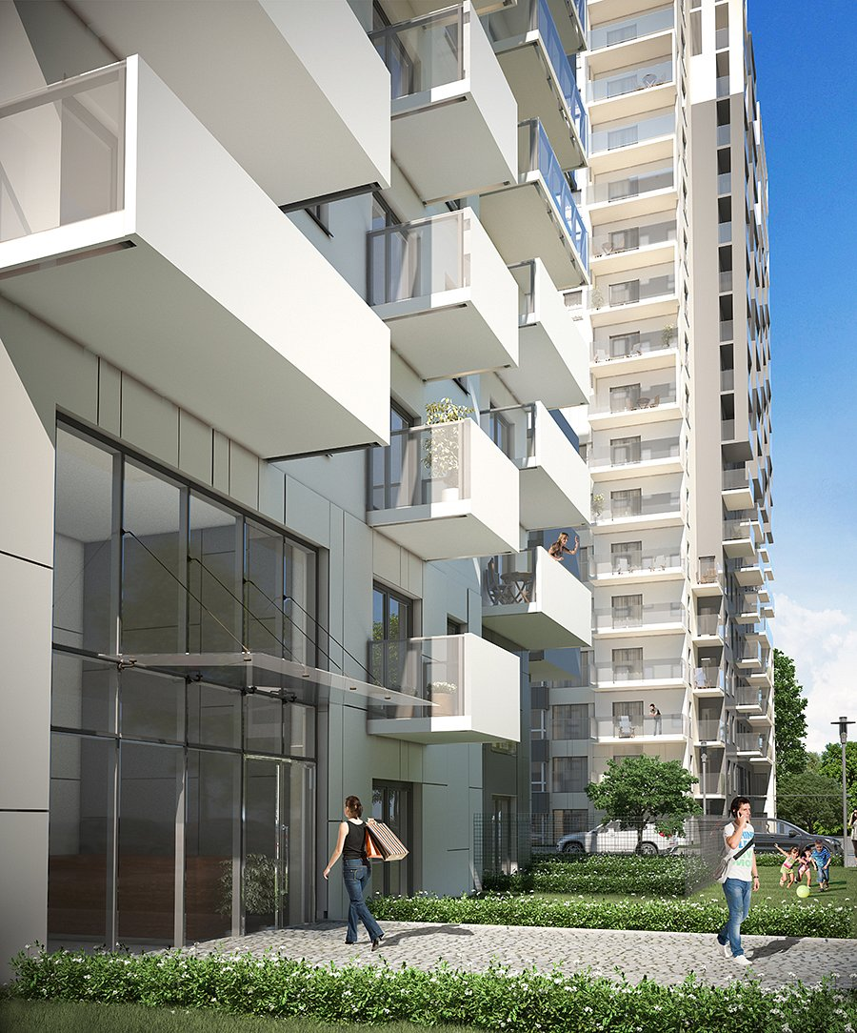
A może system condo
Alicja Dolińska, dyrektor działu marketingu i reklamy w firmie Dolcan obserwuje znaczne ożywienie, jeżeli chodzi o klientów kupujących nieruchomości mieszkaniowe w celach inwestycyjnych, jednak mniejsze niż w połowie zeszłego roku.
- Z jednej strony są to inwestorzy, którzy u nas chcą jedynie kupić mieszkania i samodzielnie zarządzać wynajmem, a z drugiej osoby, które decydują się na uczestniczenie w oferowanym przez nas Condo Systemie Dolcan. Inwestor kupuje mieszkanie w jednym z dwóch naszych osiedli - Ogrody Ochota lub Skierniewicka City i przekazuje nam mieszkanie w zarządzanie wynajmem. Otrzymuje stały, gwarantowany zysk w wysokości 8 proc. w skali rocznej. Szczególnie ta druga możliwość cieszy się wśród inwestorów dużą popularnością ze względu na bezpieczeństwo inwestycji, wysoki zysk, a także spokój, jaki daje scedowanie zarządzania wynajmem na stronę trzecią, wyjaśnia Alicja Dolińska
Rafał Zdebski, dyrektor handlowy Inpro także wyróżnia dwie grupy nabywców nieruchomości inwestycyjnych. Jedną z nich są klienci poszukujący jedno lub dwupokojowych mieszkań w atrakcyjnej lokalizacji, dla których istotna jest cena i dobre połączenia komunikacyjne. Mieszkania, które spełniają te wymogi Inpro oferuje w inwestycjach City Park, Chmielna Park, czy Czwarty Żagiel.
Drugą grupą, jaką wymienia Rafał Zdebski, są klienci inwestujący w nieruchomości o podwyższonym standardzie lub apartamenty. W tym segmencie Inpro posiada dwie inwestycje. - W połowie września 2013 roku został otwarty pięciogwiazdkowy Hotel Mikołajki na Wyspie Ptasiej, w którym można kupić pokoje i luksusowe apartamenty w systemie condo. Dyrektor Inpro zapewnia, że condohotele oferują zwrot inwestycji w wysokości od 6 do 10 proc. rocznie. Dla osób chcących zarobić na inwestycji w mieszkania Inpro wraz z firmą specjalizującą się w zarządzaniu luksusowymi nieruchomościami, przygotowało także ofertę: Kup i Zarabiaj w projekcie Kwartał Kamienic w centrum Gdańska.
Firma Polnord również ma dla klientów inwestycyjnych ofertę lokali jednopokojowych w standardzie hotelowym z wykończeniem pod klucz. Mieszkania o powierzchni 19,2 mkw. będą dostępne w warszawskiej inwestycji Smart Aparthotel. Wioletta Ząbek, reprezentująca spółkę Polnord zapowiada, że projekt zlokalizowany w stołecznym Wilanowie zostanie wprowadzony do sprzedaży już w drugim kwartale tego roku.
Sporą aktywność klientów inwestycyjnych zauważa także Mirosław Kujawski, wiceprezes LC Corp. - Największym zainteresowaniem cieszą się małe mieszkania, szczególnie jedno i dwu pokojowe, o możliwe najlepszym stosunku liczby pomieszczeń do powierzchni. W dobrej lokalizacji cena za mkw. jest wysoka, a więc każda strata powierzchni na komunikacji podwyższa finalną cenę mieszkania, podraża koszty wykończenia i obniża możliwą do osiągnięcia rentowność z najmu, zwraca uwagę Mirosław Kujawski.
LC Corp ma w swoim portfelu około 4-5 projektów, które cieszą się dużym zainteresowaniem klientów inwestycyjnych, są to m.in. Osiedle Brzeska, Graniczna we Wrocławiu, Grzegórzecka w Krakowie oraz projekty w Warszawie, w których od 10 do 40 proc. sprzedaży to zakup pod wynajem.
Oscar Kazanelson, przewodniczący rady nadzorczej spółki Robyg mówi portalowi Dompress.pl, że większość mieszkań sprzedawanych w inwestycjach firmy służy zaspokojeniu potrzeb mieszkaniowych kupujących. - Inwestycją, w której obserwujemy wzmożoną aktywność w zakresie zakupów inwestycyjnych jest Albatross Towers w Gdańsku, gdzie w tym celu sprzedanych zostało około 30 proc. lokali. Tak duży udział klientów inwestycyjnych w przypadku tego projektu determinuje jego usytuowanie w bliskim sąsiedztwie morza, uniwersytetu, a także lokalnych centrów biznesowych, podkreśla Oscar Kazanelson.
Dyrektor ds. handlowych w JHM Development, Dariusz Frontczak sądzi, że wzrost rentowności inwestycji mieszkaniowych w stosunku np. do lokat bankowych, powoduje większe zainteresowanie klientów inwestowaniem w nieruchomości. - Szczególnie dotyczy to oferowanych przez nas, wykonanych w wysokim standardzie, apartamentów Foka na Helu. Dzięki współpracy ze znanym na rynku polskim podmiotem specjalizującym się w wynajmie tego typu lokali, nasi klienci mogą liczyć na wynajem praktycznie od dnia przeniesienia tytułu własności. Odnotowujemy również wzrost zainteresowania klientów inwestycyjnym zakupem mieszkań na Osiedlu Królewskim w Rumi, mówi portalowi Dariusz Frontczak.
Andrzej Przybek, dyrektor sprzedaży Grupy Kapitałowej Euro Styl również przyznaje, że dla klientów, którzy nadwyżkę środków finansowych lokują w zakup nieruchomości, w tym kupujących pakietowo, oprócz dobrej lokalizacji, ważnym czynnikiem jest cena. - W celach inwestycyjnych klienci najchętniej wybierają lokale dwupokojowe o małym metrażu, najczęściej czterdziestokilkumetrowe. W zależności od preferencji inwestora i środków, jakimi dysponuje, są to lokale z segmentu popularnego albo premium - zauważa Andrzej Przybek.
Piotr Kijanka, dyrektor ds. sprzedaży w Wawel Service zwraca uwagę, że klienci kupujący inwestycyjnie, których jest teraz więcej, rzadziej korzystają z kredytów. Potwierdza, że o wyborze decyduje cena i lokalizacja, np. w pobliżu ośrodków akademickich, biurowców, parków technologicznych. Dyrektor Wawel Service zauważa, że inwestorzy interesują się mieszkaniami, które w szybkim czasie zyskają na wartości, np. dzięki budowie linii szybkiego tramwaju.
Klienci inwestujący w mieszkania wybierają lokale w najnowszej, energooszczędnej inwestycji Wawel Service - Wężyka 10 w krakowskich Czyżynach, znajdującej się w pobliżu uczelni i Krakowskiego Parku Technologicznego. Chętnie kupują również nieruchomości w Osadzie Czorsztyn nad jeziorem Czorsztyńskim - kompleksie luksusowych, całorocznych, energooszczędnych willi oraz w inwestycji Onyx Apartments w Krynicy Zdrój, w której Wawel Service oferuje lokale w systemie condo.

Autor: Kamil Niedźwiedzki, analityk Dompress.pl

